ЛАБОРАТОРНА РОБОТА № 2
Основи програмування ПЛK M340

Тривалість: 2 акад. години
Мета: ознайомлення з принципами створення та налагодження програм користувача для ПЛК M340 в середовищі UNITY PRO мовами ST таLD.

Лабораторна установка.
Перед виконанням лабораторної роботи ознайомтесь з додатком 2.
Програмне забезпечення. UNITY PRO V>=4.0.
Загальна постановка задачі. Необхідно створити змінні тапрограму користувача для ПЛК M340 відповіднодонаступної задачі(рис.2.1).При натисканні кнопки ПYCK відкривається клапан набору першого продукту. Після досягнення середнього рівня клапан 1-го продукту закривається, відкривається клапан набору 2-гo продукту. Після спрацювання сигналізатору верхнього рівня включається клапан зливу. Після відключення сигналізатору нижнього рівня, цикл повторюється у випадку якщо кнопка CTOП не нажата. Якщо CTOП натиснута клапан зливузакривається.
Написати програму імітатору роботи рівня в окремій секції мовою LD. Логіку виконання програми реалізувати в окремій секції мовою ST. Програму перевірити та відлагодити з використанням таблиць анімацій та операторських екранів.
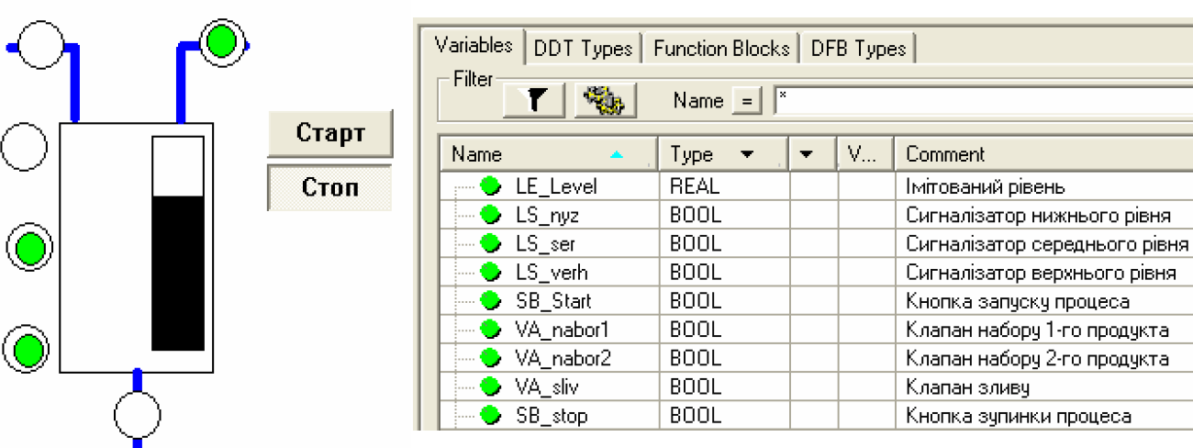

Рис.2.1. Приклад операторського екрану (зліва), та змінні (зправа) допоставленої задачі.

Послідовність виконання роботи.
- Запустити на виконання UNITY PRO. Створити новий проект з ПЛК M340 будь-якоїконфігурації.
- В редакторі даних проекту створити нелокалізовані змінні, відповідно до задачі, як показанона рис.2.1.
- Створити секцію в задачі MAST мовою LD з назвою "ImitationL". Додаткові властивості для секції не вказувати. Створити в секції програму імітації рівня як нарис.2.2.
- Викликати команду Analyze i перевірити проект на синтаксичні помилки.
У випадку наявності помилок, виправити ïx в проекті. При відсутностіпомилок зробити повну компіляцію проекту i в onliпe режимі записати програмувІмітатор ПЛК. Під час процедури звернути увагу на стан індикаторів панелістатусу.
- Створити Анімаційну таблицю зі змінними. Перевірити роботу програми імітації шляхом зміни значень клапанів. Подивитися на роботу редактору LDв анімаційному режимі.
6) Не виходячи з online режиму, створити секцію в задачі MAST на мові ST зназвою "ControlL". Додаткові властивості для секції не вказувати. Створити всекції програму логіки управління як на рис.2.3.
- Компілювати зміни в проекті. В анімаційній таблиці перевірити роботупрограми.
8) Створити операторський екран як на рис.2.1. Перевірити роботу програми звикористанням операторського екрану.

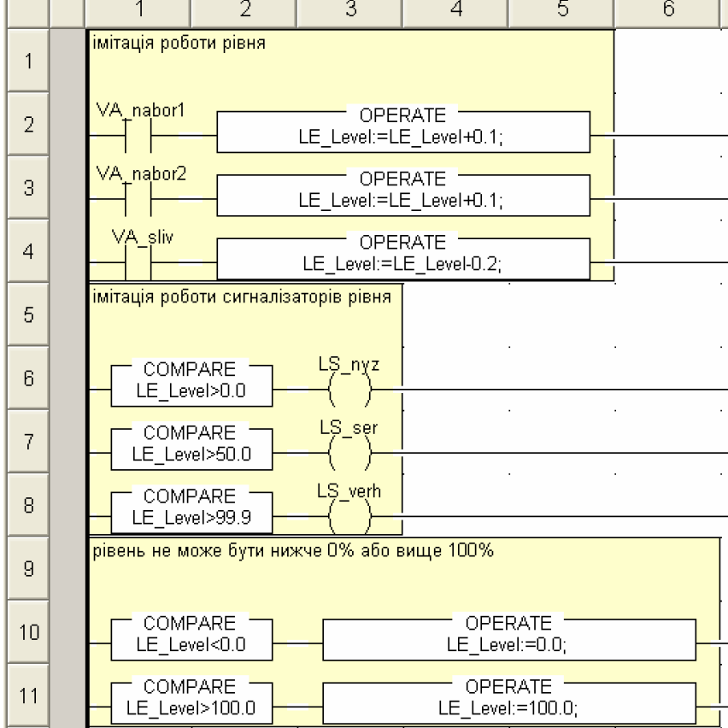
Рис.2.2. Секція імітації роботи рівня LD-мовою

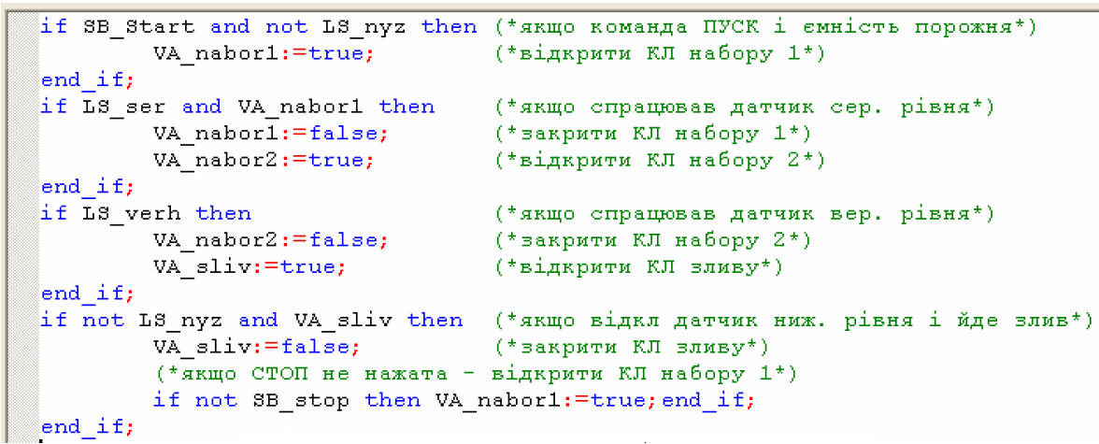
Рис.2.3. Секція логіки управління рівня ST-мовою

Перевірка виконання роботи та питання до захисту.
Викладачем перевіряється виконання поставленого завдання. Студент повинен пояснити програму та призначення кожного пункту виконаного завдання.
- В яких режимах по відношенню до ПЛК може знаходитись UNITYPRO?
- Чим відрізняється повна компіляція проекту від часткової? В якому випадку можлива зміна проекту в ПЛК не зупиняючийого роботу?
- Які задачі доступні в M340? Розкажіть про принципи функціонування цих задач та ïx настройки: виклик задач, сторожовий таймер. Покажіть де в проекті створюються та конфігуруються параметризадач.
- Яким чином в UNITY PRO створюються секції? В якій послідовності вони виконуються в межах однієї задачі? Чи може MAST задача складатися з секцій написаних на всіх 5-ти мовахLD, ST, IL, FBD та SFC?
- Поясніть відмінність локалізованих від нелокалізованих даних в ПЛК з UNITY.
- Які зони локалізованої пам’яті даних Ви можетеназвати?
- Де в M340 зберігається пporpaмa користувача тадані?
- Яким чином в UNITY PRO створюються змінні? Які типи змінних Визнаєте?
- Яким чином в UNITY PRO створюються локалізовані змінні? Чим локалізовані змінні відрізняються віднелокалізованих?
- Які особливості Ви можете назвати при програмуванні секцій мовами LD та ST в середовищі UNITY PRO?

ДОДАТОК 2. Розробка та відладка програм в UNITY PRO.
Д2.1. Режими роботи. UNITY PRO по відношенню до ПЛК може знаходитись в 2-хрежимах:
offline: в цьому режимі відсутній зв’язок середовища UNITY PRO з ПЛК, всі зміни в проекті відображаються тільки в файлі проекту на ПK;
onliпe: в цьому режимі відбувається обмін між UNITY PRO та ПЛК.
Перехід в режим onliпe відбувається через команду в меню PLC->Coппect. При цьому, UNITY PRO з’єднається з тим ПЛК, адреса якого прописана увікніналаштування зв’язку UNITY PRO. Вікно налаштування адрес ПЛК та імітатораПЛК викликається в меню PLC->Set Address…

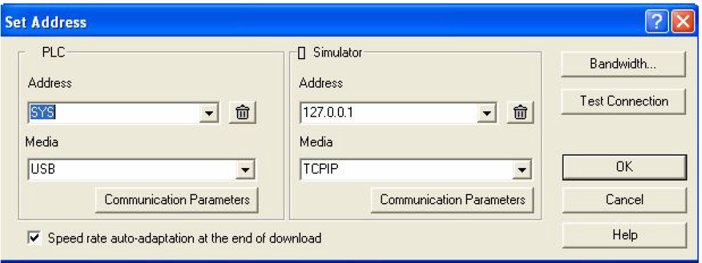

Рис.Д2.1. Вікно налаштування адреси ПЛК та імітатора

При необхідності роботи з імітатором ПЛК, перед з’єднанням необхідновибрати пункт PLC->Simulation Mode, а для роботи з фізичним ПЛК – PLC-
>Standard Mode.Якщо з’єднання відбулося, для можливості зміни програми в ПЛК (режимроботи Programming Mode) необхідно щоб проекти в ПЛК і в середовищі UNITYPRO були ідентичними. Ідентичність проекту сигналізується в панелі статусузеленим індикатором EQUAL, а якщо проекти відрізняються – червонимDIFFERENT (рис.Д2.2). Для переходу з режиму DIFFERENT в EQUAL необхіднозробити одну з двох операцій: завантажити проект з UNITY PRO в ПЛК (PLC->Transfer Project to PLC), або вивантажити проект з ПЛК в середовище UNITY PRO(PLC->Transfer Proect from PLC).
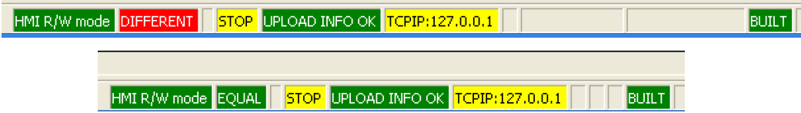

Рис.Д2.2. Вигляд панелі статусу в режимі DIFFERENT (зверху) та
EQUAL (знизу).
Завантаження проекту в ПЛК можливе тільки у випадку, якщо вінкомпільований і конфігурація апаратного забезпечення процесорного модулявідповідає дійсній. Можливі два варіанти компіляції:
- Build->Build Changes: ця команда приводить до компіляції тількизмінених частин проекту;
- Build->Rebuild All Project: ця команда приводить до повної перекомпіляціїпроекта.
Завантаження нового проекту в ПЛК приводить до його зупинки таініціалізації. По цій причині зміни в проекті намагаються проводити в режиміEQUAL, шляхом часткової компіляції.Часткова компіляція Build Changes дає можливість в режимі online EQUALзмінювати програму в ПЛК не зупиняючи його. Для цього, не виходячи з режимуonline, користувач робить всі зміни в середовищі UNITY PRO, після чого викликає команду Build Changes, що приводить до часткової компіляції і зміни проекту вПЛК.
Результат компіляції висвічується у вікні "Output Window", яке знаходиться внижній частині екрану. Якщо при компіляції є помилки, в даному вікні з’явиться їхперелік. Зробивши подвійний клік по повідомленню помилки, можна перейти на їїджерело. Перевірити синтаксичні помилки в проекті можна також командою Build->Analyze.
Для управління роботою ПЛК використовуються команди: PLC->RUN(запуск на виконання), PLC->STOP (зупинка), PLC->Init (ініціалізація ПЛК).
Д2.2. Конфігурування задач та створення секцій. Режими, періодичністьта сторожові таймери задач ПЛК конфігуруються через їх контекстне меню впункті Properties. Секції програми користувача створюються через командуконтекстного меню Sections->New Section. Підрозділ Sections вибирається увідповідному розділі задач MAST, FAST або EVENTS. Для секції вказується ім’я,мова програмування а також, при необхідності, додаткові властивості захисту(Protection) та змінна яка буде управляти виконанням секції (Condition).
Д2.3. Робота з редакторами LD та ST. В загальному, мова LD в UNITY PROдуже схожа на мову LD в PL7 PRO. Всі доступні компоненти знаходяться на панеліінструментів, яка показана на рис. Д2.3.

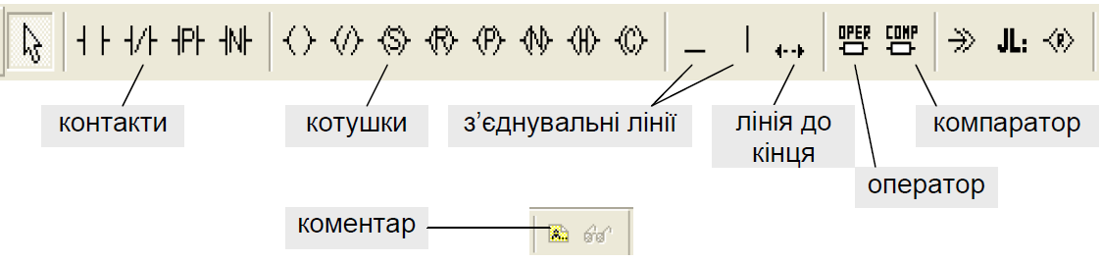

Рис.Д2.3. Палітра інструментів LD.

Крім стандартних елементів в LD можна використовувати будь яку функціюабо функціональний блок з бібліотеки UNITY PRO. Серед особливостей LD вUNITY PRO порівняно з PL7 можна виділити (рис.Д2.4):
- більша кількість комірок;
- можливість послідовного з’єднання котушок;
- можливість розміщення контактів зправа від котушок;
- можливість використання в аргументах контактів ST вирази;
- змішувати LD з мовою FBD в одній секції;
Мова ST в UNITY практично не відрізняється від реалізації в PL7. Серед
особливостей можна назвати ряд інструкцій ST в PL7, які в UNITY доступні як
функції (SET(), RESET(), RE(), FE()). Тому запис в змінну або по адресі логічної "1"в ST для UNITY буде виглядіти так:%M20:=TRUE;

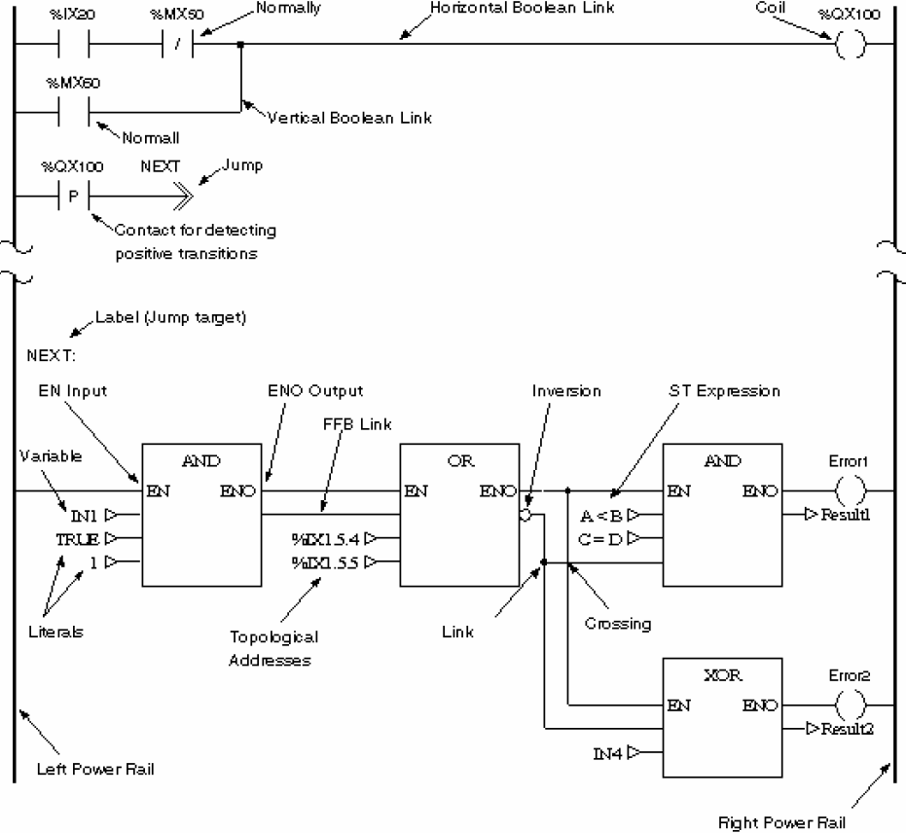
Рис.Д2.4. Загальне представлення LD.

Д2.4. Створення та редагування змінних.
Для створення та редагування змінних, екземплярів функціональних блоків, нових типів змінних та функціональних блоків в UNITY PRO використовується редактор даних {Data Editor). Редактор даних викликається з Project Browser -> Variables @ FB Instances.
Д2.5. Відладка програм.
Для перевірки роботи програми в середовищі UNITY PRO доступні засоби відображення та вводу даних, а також засоби відладки (Debug). Засоби відображення та вводу даних можна умовно поділити на:
- анімаційні засоби програмних секцій {ProgramAnimation),
- анімаційні таблиці {AnimationTables),
- операторські екрани {OperatorScreen),
Компільовані секцій програм в режимі onliпe по замовченню відображаються в анімаційному вигляді. Включення та виключення анімації проводиться через команди головного меню Services->Animation.
В анімаційному режимі всі дискретні змінні підсвічуються зеленим в стані лог. "1" та червоним в стані лог. "0". Bci інші типи змінних підсвічуються жовтим кольором. В графічних мовах (LD, FBD, SFC) контакти та з’єднувальні лінії, по яким "проходить сигнал" підсвічуються зеленим, а по яким "не проходить" — червоним. Таким чином, наприклад в LD можна визначити де "обірвався" логічний ланцюжок. В секціях графічних мов програмування, показуються числові значення аргументівфункцій та функціональних блоків. В текстових мовах (ST, IL) числові значення зміннихпідсвічуються при наведені мишкою. В анімаційному режимі, в контекстномуменю блоків доступні додаткові команди, зокрема на зміну значення змінних.
Анімаційні таблиці в UNITY PRO реалізовані аналогічно як в PL7 PRO. Їх
можна створити в контекстному меню розділу Animation Tables в Project Browser,або в контекстному меню виділеної частини програми через команду InitializeAnimation Tables. Для можливості зміни змінних в анімаційній таблиці, необхідноактивувати режим Modification (рис.Д2.5).

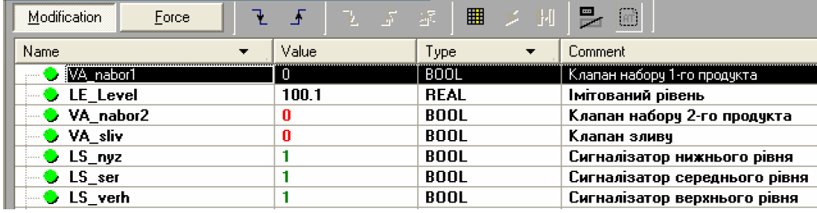

Рис.Д2.5. Анімаційна таблиця.

Операторські екрани в UNITY PRO реалізовані аналогічно як Runtime Screensв PL7 PRO. Створюються екрани в розділі проекту Operaor Screens. Для можливостізміни значень в операторських екранах необхідно викликати команду Services ->Enable Variable Modification.

